O7 ผลการปฏิบัติงานของแต่ละสายงาน
ประจำเดือน ธันวาคม 2567

ข้อมูล ณ วันที่ 31 ธันวาคม 2567
งานสอบสวน
เมื่อวันที่ 23 ธันวาคม 2567 เวลา 09.30 น. เจ้าหน้าที่ได้รับแจ้งว่า ผู้ต้องหามีพฤติการณ์จำหน่ายยาเสพติด จึงได้เดินทางไปตรวจสอบบริเวณกระท่อมที่เกิดเหตุ เมื่อไปถึงพบผู้ต้องหาอยู่บริเวณที่เกิดเหตุ เจ้าหน้าที่จับกุมจึงได้แสดงตัว และแสดงหมายค้นให้ผู้ต้องทราบและแจ้งเหตุแห่งการมา และจึงทำการตรวจค้นที่เกิดเหตุ พบของกลางยาเสพติด สีแดงอักษร WY จำนวน 33 เม็ด ,อาวุธปืนลูกซองยาวเบอร์ 12 หมายเลขทะเบียน กท.43693 จำนวน 1 กระบอก และเครื่องกระสุนปืนขนาดเบอร์ 12 จำนวน 14 นัด ผู้ต้องหายอมรับว่าของกลางเป็นของตนจริง และตนได้เสพยาเสพติดมาจริง จึงทำการตรวจปัสสาวะเบื้องต้น ผลเป็นบวก และส่งปัสสาวะตรวจยืนยันที่โรงพยาบาลหนองบัว ผลเป็นบวก จึงได้นำตัวผู้ต้องหาพร้อมของกลางส่งให้กับพนักงานสอบสวน เพื่อดำเนินคดีตามกฎหมายต่อไป
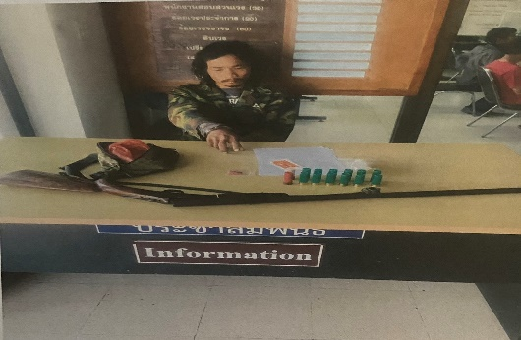
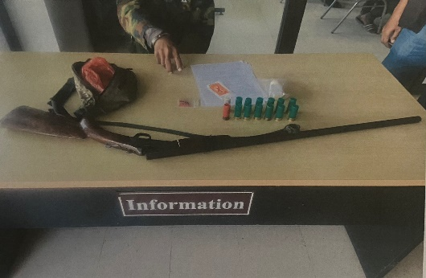

เมื่อวันที่ 26 ธันวาคม 2567 เวลา 16.00 น. เจ้าหน้าที่ชุดจับกุมได้ออกตรวจพื้นที่รับผิดชอบ พบผู้ต้องหา เป็นบุคคลมีพฤติการณ์จำหน่ายยาเสพติด จอดรถอยู่บนถนนที่เกิดเหตุ เจ้าหน้าที่จับกุมจึงได้แสดงตัวและทำการตรวจค้นในรถยนต์กระบะ ยี่ห้อนิสสัน หมายเลขทะเบียน 2ฒฬ 7508 กรุงเทพมหานคร พบของกลางยาเสพติด สีแดงอักษร WY จำนวน 3,619 เม็ด ,อาวุธปืนรีวอลเวอร์ ยี่ห้อสมิทแอนด์เวสสัน ขนาด .22 เลขทะเบียน นว.9/470 จำนวน 1 กระบอก ,เครื่องกระสุนปืนขนาด .22 จำนวน 20 นัด ,โทรศัพท์มือถือ 2 เครื่อง และเงินสด จำนวน 50,000 บาท ผู้ต้องหายอมรับว่าของกลางเป็นของตนจริง และตนได้เสพยาเสพติดมาจริง จึงทำการตรวจปัสสาวะเบื้องต้น ผลเป็นบวก และส่งปัสสาวะตรวจยืนยันที่โรงพยาบาลหนองบัว ผลเป็นบวก จึงได้นำตัวผู้ต้องหาพร้อมของกลางส่งให้กับพนักงานสอบสวน เพื่อดำเนินคดีตามกฎหมายต่อไป
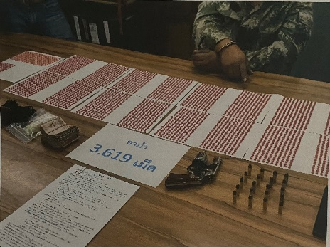
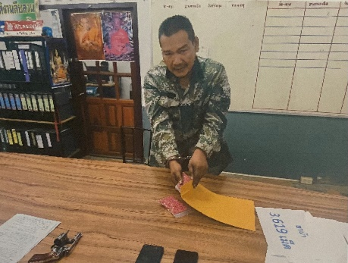

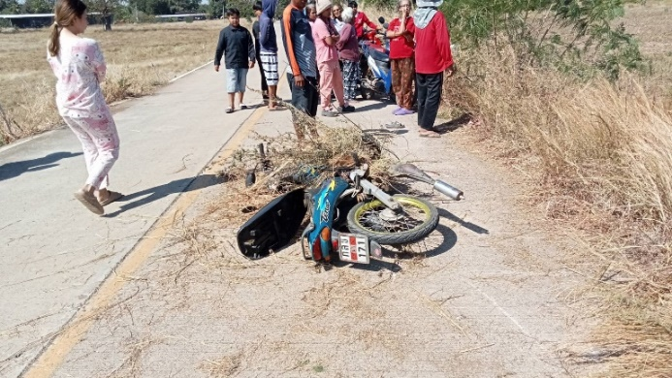
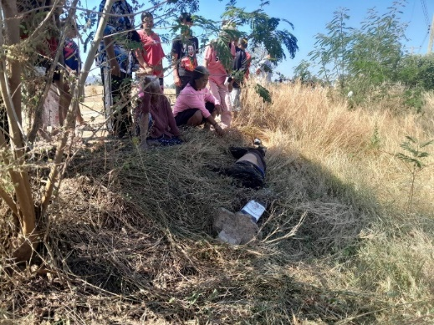
เมื่อวันที่ 30 ธันวาคม 2567 เวลาประมาณ 11.20 น. ได้รับแจ้งจากศูนย์วิทยุ สภ.หนองบัว แจ้งว่า มีอุบัติเหตุรถจักยานยนต์หลุดโค้งมีผู้เสียชีวิต พนักงานสอบสวนจึงได้เดินทางไปตรวจสอบที่เกิดเหตุ เมื่อไปถึงที่เกิดเหตุพบบุคคล นอนเสียชีวิตบริเวณริมถนน และทราบว่ามีผู้ได้รับบาดเจ็บ จึงได้ถูกนำตัวส่งรักษาที่ รพ.หนองบัว พนักงานสอบสวนจึงได้ถ่ายภาพประกอบที่เกิดเหตุ และร่วมกับแพทย์เวร รพ.หนองบัว ทำการชันสูตรพลิกศพ และรับคำร้องทุกข์ไว้ เพื่อดำเนินการตามกฎหมายต่อไป
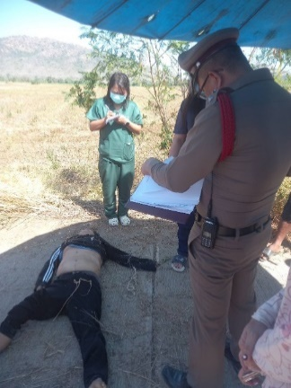
สรุปผลการปฏิบัติประจำเดือน ธันวาคม 2567
ช่วงวันที่ 1 ธันวาคม 2567 ถึง 31 ธันวาคม 2567 พนักงานสอบสวนได้รับแจ้งความร้องทุกข์จำนวน 39 เรื่อง โดยแยกเป็นคดีอาญา 36 เรื่อง คดีจราจร 3 เรื่อง
ช่วงวันที่ 1 ธันวาคม 2567 ถึง 31 ธันวาคม 2567 พนักงานสอบสวนได้รับสำนวนคดีอาญาไว้ทำการสอบสวน 36 คดี สอบสวนเสร็จสิ้นแล้ว 14 คดี คงเหลือและอยู่ระหว่างการสอบสวน 22 คดี
ช่วงวันที่ 1 ธันวาคม 2567 ถึง 31 ธันวาคม 2567 พนักงานสอบสวนได้รับสำนวนคดีจราจรไว้ทำการสอบสวน 3 คดี สอบสวนเสร็จสิ้นแล้ว 0 คดี คงเหลือและอยู่ระหว่างการสอบสวน 3 คดี

